GIỚI THIỆU SÁCH THÁNG 4

Cuốn sách: Việt Nam - Vẻ đẹp bất tận
Tác giả: Nhiều tác giả

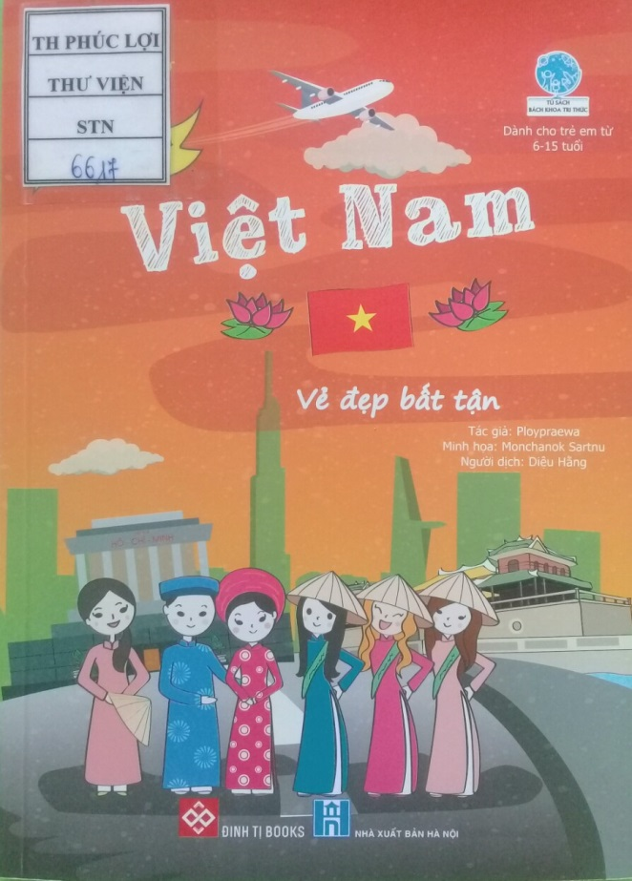

Ở khắp nơi trên mảnh đất Việt Nam tươi đẹp, các em đều có thể dừng chân để ngắm nhìn những kỳ công của tạo hóa, để say mê vẻ đẹp của cuộc sống, con người. Nhưng các em đã biết được gì về Việt Nam tươi đẹp của chúng mình nhỉ? Về đặc điểm địa lý tự nhiên, kinh tế, chính trị, văn hóa, lịch sử, dân số, con người và bản sắc dân tộc ở các vùng miền … Những kiến thức tưởng chừng rất phức tạp đó được thể hiện đầy đủ trong cuốn sách“Việt Nam - Vẻ đẹp bất tận” mà cô muốn gửi đến các em trong chương trình giới thiệu sách ngày hôm nay.
Cuốn sách nằm trong bộ sách “Đông Nam Á - Những điều tuyệt vời bạn chưa biết” do nhiều tác giả viết, được nhà xuất bản Hà Nội ấn hành năm 2019. Sách dày 55 trang, minh họa tranh màu rất bắt mắt, dễ hiểu, dễ tiếp cận, đặc biệt là đối với các em nhỏ. Nổi bật trên nền bìa màu cam là hình ảnh yểu điệu, thướt tha của các thiếu nữ trong tà áo dài truyền thống của dân tộc. Hai chữ Việt Nam màu trắng được in to bên cạnh hình ảnh chiếc máy bay, lá cờ cùng những đóa sen như thể hiện niềm tự hào dân tộc, luôn bay cao, bay xa để kết nối vòng tay bè bạn trên khắp năm châu.

Ngay sau phần lời tựa ở đầu trang sách là phần mục lục giúp cho bạn đọc nắm rõ nội dung trình bày của sách. Đất nước Việt Nam nhỏ bé cong cong hình chữ S hiện lên lung linh, sống động qua từng trang giấy mỏng. Các em có tò mò muốn biết quốc huy, quốc kỳ và quốc hoa của đất nước mình không? Cô mời các em tìm đọc từ trang 9 đến trang 11 nhé.

Đối với những bạn yêu thích tìm hiểu về địa lí, tự nhiên, tài nguyên thiên nhiên, kinh tế, chính trị của đất nước chúng mình cùng lật giở từ trang 12 đến trang 27 của cuốn sách nào.
Còn văn hóa truyền thống Việt Nam có gì độc đáo? Chúng mình đã biết hết hay chưa? Món ăn nào là đặc sản? Lễ hội nào là đặc biệt? Điểm đến nào hấp dẫn khách du lịch nhất đây? Các em sẽ có câu trả lời khi tìm đọc từ trang 35 đến trang 52 của cuốn sách để trang bị cho mình những kiến thức cơ bản này đấy.
“Việt Nam - Vẻ đẹp bất tận” - một cuốn sách nhỏ bé nhưng lượng kiến thức thu nạp được lại không hề nhỏ chút nào. Đây thực sự là một cuốn bách khoa tri thức bằng tranh màu đẹp mắt, kiến thức đáng tin cậy và trình bày khoa học không chỉ bồi dưỡng kiến thức cho các em mà còn kích thích sự tìm tòi khám phá, nuôi dưỡng đam mê du lịch trải nghiệm trong tương lai của các em đấy. Bên cạnh đó, cô mời các em hãy đọc trọn bộ sách“Đông Nam Á - Những điều tuyệt vời bạn chưa biết” (11 tập) để hiểu hơn và yêu hơn các nước trong khu vực Đông Nam Á mà chúng ta đang sống nhé.
Sách hiện có trong thư viện nhà trường, trân trọng giới thiệu tới quý thầy cô và các em.

